Приложение
к положению
Всеволожского фестиваля «Вело – 2026»

ПЛАН-СХЕМА

маршрута движения участников Всеволожского фестиваля «Вело – 2026», 1 этап посвящённого Году единства народов России и 90-летию образования Всеволожского муниципального района Ленинградской области

Сбор участников по адресу: г. Всеволожск ул. Героев д.3 к.1
Старт: г. Всеволожск ул. Героев д.3 к.1
11:00 Регистрация
12:00 Старт участников
Финиш: г. Всеволожск ул. Приютинская д.1
Дистанция 2,5 км.

СТАРТ
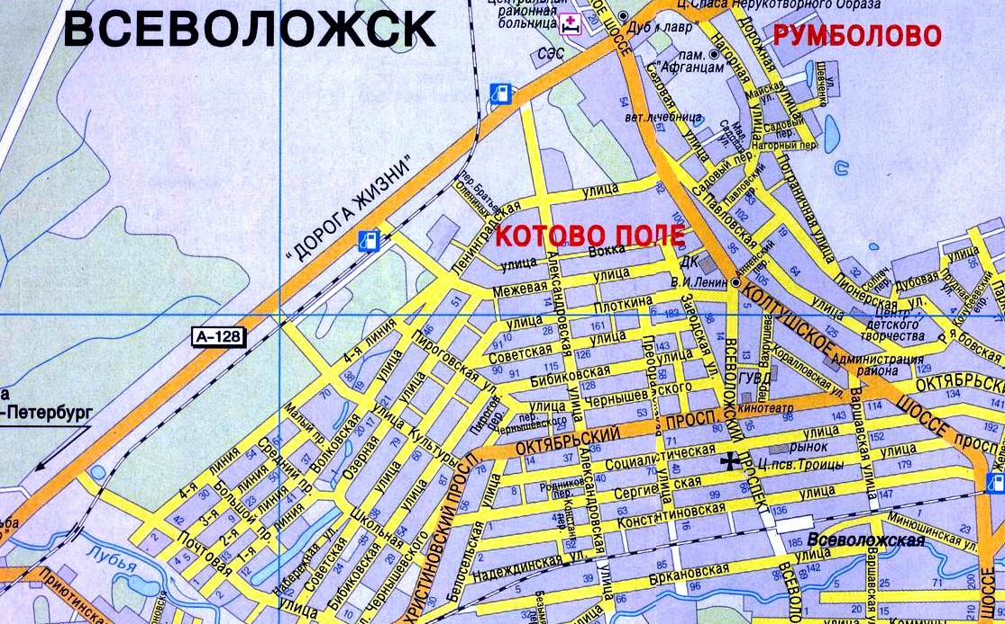
ФИНИШ

